2012年全国各地中考数学解析汇编（按章节考点整理）
第16章 三角形
16.1与三角形中的边角关系
16.2命题与证明
16.3全等三角形
16.4等腰三角形
（2012广东肇庆，9，3）等腰三角形两边长分别为4和8，则这个等腰三角形的周长为
A．16 B．18
C．20 D．16或20
【解析】先利用等腰三角形的性质:两腰相等；再由三角形的任意两边和大于第三边,确定三角形的第三边长,最后求得其周长.
【答案】C
【点评】本题将两个简易的知识点:等腰三角形的两腰相等和三角形的三边关系组合在一起.难度较小.

（2012广东肇庆，3，3）如图1，已知D、E在△ABC的边上，DE∥BC，∠B = 60°，∠AED = 40°，则∠A 的度数为
A
B
C
D
E
图1
A．100° B．90° C．80° D．70°
【解析】结合两直线平行，同位角相等及三角形内角和定理，把已知角和未知角联系起来，即可求出角的度数．
【答案】C
【点评】本题考查了三角形的内角和定理，及平行线的性质。

（2012山东省滨州，1，3分）一个三角形三个内角的度数之比为2：3：7，这个三角形一定是（ ）
A．等腰三角形 B．直角三角形 C．锐角三角形 D．钝角三角形
【解析】三角形的三个角依次为180°×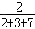=30°，180°×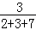=45°，180°×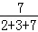=105°，所以这个三角形是钝角三角形．
【答案】选D．
【点评】本题考查三角形内角和定理：三角形的内角和是180°．再由三个角的大小之比可求出三个角的大小．

( 2012年四川省巴中市,3,3)三角形的下列线段中能将三角形的面积分成相等两部分的是（ ）
A.中线 B.角平分线 C.高 D.中位线
【解析】根据中线的定义,”连接三角形一个顶点和它对边中点的线段叫做三角形的中线”,知三角形的中线把三角形分成等底同高的两个三角形,它们的面积相等.故选A.
【答案】A
【点评】本题考查三角形中线及三角形面积的有关概念,比较容易.

(2012广东汕头，7，3分)已知三角形两边的长分别是4和10，则此三角形第三边的长可能是（ ）21世纪教育网
 | A． | 5 |  | B． | 6 | C． | 11 | D． | 16
分析： |  |  | 设此三角形第三边的长为x，根据三角形的三边关系求出x的取值范围，找出符合条件的x的值即可．
解答： |  |  | 解：设此三角形第三边的长为x，则10﹣4＜x＜10+4，即6＜x＜14，四个选项中只有11符合条件．  故选C．
点评： |  |  | 本题考查的是三角形的三边关系，即任意两边之和大于第三边，任意两边之差小于第三边．

（2012年广西玉林市，8，3）如图在菱形ABCD中，对角线AC、DB相交于点O，且AC≠BD，则图中全等三角形有
A．4对 B．6对 C．8对 D．10对
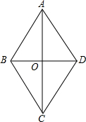
分析：根据菱形四边形等，对角线互相垂直且平分，结合全等三角形的判定即可得出答案．
解：图中全等三角形有：△ABO≌△ADO、△ABO≌△CDO，△ABO≌△CBO；△AOD≌△COD，△AOD≌△COB；△DOC≌△BOC；△ABD≌△CBD，△ABC≌△ADC，共8对．故选C．
点评：此题考查了全等三角形的判定及菱形的性质，注意掌握全等三角形的几个判定定理，在查找时要有序的进行，否则很容易出错．
10. ( 2012年四川省巴中市,10,3)如图3，已知AD是△ABC的
A
B
C
D
BC边上的高，下列能使△ABD≌△ACD的条件是( )
A.AB=AC B.∠BAC=90⁰
C.BD=AC D.∠B=45⁰
【解析】由条件A,与直角三角形全等的判定“斜边、直角边”
可判定△ABD≌△ACD，其它条件均不能使
△ABD≌△ACD，故选A
【答案】A
【点评】本题考查直角三角形全等的判定“斜边、直角边”应用.

（2012四川泸州，11，3分）若下列各组值代表线段的长度，则不能构成三角形的是（ ）
A.3，8，4 B.4，9，6 C.15，20，8 D.9，15，8
解析：根据三角形两边之和大于第三边或两边边之差小于第三边进行判断.由于3+4＜8，所以不能构成三角形；因为4+6＞9，所以三线段能构成三角形；因为8+15＞20，所以三线段能构成三角形；因为9+8＞15，所以三线段能构成三角形.故选A.
答案：A
点评：判断三条线段能否构成三角形的边，可以从三条线段中选较小两边之和与剩下一边比较，和大于这边，就能够组成三角形的边.

（2012黑龙江省绥化市，4，3分）等腰三角形的两边长是3和5，它的周长是 ．
【解析】 解：题中给出了等腰三角形的两边长，因没给出具体谁是底长，故需分类讨论：①当3是底边长时，周长为5+5+3=13；②当5是底边长时，周长为3+3+5=11．
【答案】 11或13．
【点评】 本题考查了等腰三角形中的常见分类讨论思想，已知两边求第三边长或周长面积等，解决本题的关键是注意要分类讨论，但注意有时其中一种情况不能构造出三角形，考生稍不留神也会写出这种不合题意的答案．难度中等．

（2012深圳市 6 ，3分）如图1所示，一个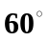角的三角形纸片，剪去这个角后，得到一个四边形，则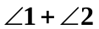 的度数为（ ）
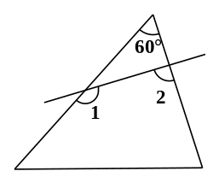
图1
A. 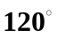 B. 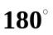 C. 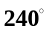 D. 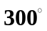
【解析】：考查多边形的内角和，根据公式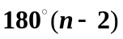来算即可。也可以用三角形的内角和与平角的定义来求。
【解答】：先由三角形的内角各，求出三角形另两个角的度数为，再根据四边形内角各求出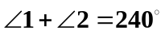，故选择C
【点评】：掌握各种角度的计算方法，灵活运用相关知识，即可顺利解答。
（2012贵州省毕节市，9，3分）如图.在Rt△ABC中，∠A=30°，DE垂直平分斜边AC，交AB于D，E式垂足，连接CD，若BD=1，则AC的长是（ ）
A.2 B.2 C.4 D.4 21世纪教育网
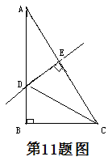
解析：求出∠ACB，根据线段垂直平分线求出AD=CD，求出∠ACD、∠DCB，
求出CD、AD、AB，由勾股定理求出BC，再求出AC即可．
解答：解：∵∠A=30°，∠B=90°，∴∠ACB=180°-30°-90°=60°，
∵DE垂直平分斜边AC，∴AD=CD，∴∠A=∠ACD=30°，∴∠DCB=60°-30°=30°，
∵BD=1，∴CD=2=AD，∴AB=1+2=3，
在△BCD中，由勾股定理得：CB=，在△ABC中，由勾股定理得：AC=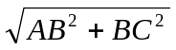=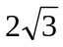，故选A．
点评：本题考查了线段垂直平分线，含30度角的直角三角形，等腰三角形的性质，三角形的内角和定理等知识点的应用，主要考查学生运用这些定理进行推理的能力，题目综合性比较强，难度适中．

(2012广安中考试题第9题，3分)已知等腰△ABC中，AD⊥BC于点D，且AD=BC，则△ABC底角的度数为（ C ）
A．45º B．75º C．45º或15º D．60º
9、C
思路导引：结合题意画出图形，有助于解题，注意分类讨论
解析：分类讨论，
①当BC 为底边时，AB=AC,AD⊥BC,AD=BC,而BD=DC=BC,所以AD=BD=DC，又
∠ADB=90°,所以△ABC底角∠ABC=45°,
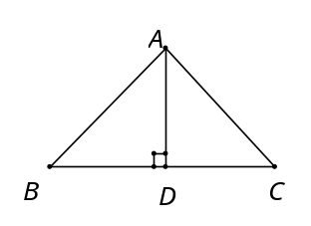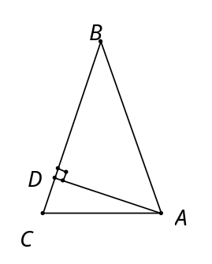[来源:学|科|网]
②当BC 为腰长时，如图所示，BC=AB, AD⊥BC,AD=BC, AD=AB,所以
∠BAC=30°,因此△ABC底角∠ACB=75°,
点评：等腰三角形的边、角的计算问题，如果题目无图形，注意画图，运用数形结合解答问题，再等腰三角形问题往往有两种情况，应当分类讨论.

(2012江苏苏州，9，3分)如图，将△AOB绕点O按逆时针方向旋转45°后得到△A′OB′，若∠AOB=15°，则∠AOB′的度数是（ ）
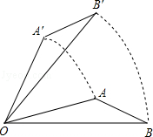
 | A． | 25° |  | B． | 30° | C． | 35° | D． | 40°
分析： |  |  | 根据旋转的性质旋转前后图形全等以及对应边的夹角等于旋转角，进而得出答案即可．
解答： |  |  | 解：∵将△AOB绕点O按逆时针方向旋转45°后得到△A′OB′，  ∴∠A′OA=45°，∠AOB=∠A′OB′=15°，  ∴∠AOB′=∠A′OA﹣∠A′OB=45°﹣15°=30°，  故选：B．
点评： |  |  | 此题主要考查了旋转的性质，根据旋转的性质得出∠A′OA=45°，∠AOB=∠A′OB′=15°是解题关键．

（2012呼和浩特，13，3分）如图，在△ABC中，∠B=47°，三角形的外角∠DAC和∠ACF的平分线交于点E，则∠AEC=______°
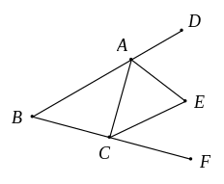
【解析】∵∠B=47°，∴∠BAC+∠BCA=180°– 47°=133°，∴∠CAD+∠ACF=360°–133°=227°
又∵AE和CE是角平分线，∴∠CAE+∠ACE=113.5°，∴∠E=180°–113.5°=66.5°
【答案】66.5
【点评】本题考查了三角形的内角和以及角平分线的性质。

（2012，湖北孝感，12，3分）如图，在菱形ABCD中，∠A=60°，E，F分别是AB，AD的中点，DE，BF相交于点G，连接BD，CG，有下列结论：①∠BGD=120° ；②BG+DG=CG；③△BDF≌△CGB；④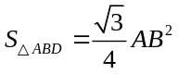．其中正确的结论有（ ）
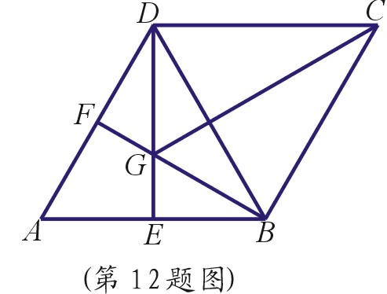
A．1个 B．2个 C．3个 D．4个
【解析】根据题意，△ABD是等边三角形，由此可推得BG=DG=∠EBG，∠GCB=30° ，∠GBC=90° ；
因为直角三角形中30°角所对的边等于斜边的一半，所以BG=GC；显然CG>BD，△BDF和△CGB不可能全等；故①，②，④正确．
【答案】C
【点评】考查菱形的性质和轴对称及等边三角形等知识的综合应用．根据∠A=60°得到等边三角形△ABD是解本题的关键．

（2012，湖北孝感，11，3分）如图，在△ABC中，AB=AC，∠A =36°，BD平分∠ABC交AC于点D，若AC=2，则AD的长是（ ）
A．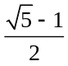 B．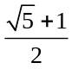 C．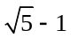 D．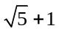
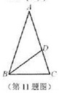
【解析】根据三角形特点，先求出角的度数，从而得到三角形相似，再根据相似三角形对应边成比例即可求得．在△ABC中，AB=AC，∠A=36°，∴∠ABC=∠ACB=72°
∵BD平∠ABC，∴∠ABD=∠CBD=36°，∴BD=AD=BC，∠BDC=72°
∴△ABC∽△BCD
故：AB︰BC=BC︰CD
设AD=x，则BC=x，CD=2-x，
∴2︰x= x︰(2-x)
解得x=或x=＞AC（舍去）Error: Reference source not found
【答案】C
【点评】题考查了相似三角形的证明和性质，本题中求证三角形相似是解题的关键．

（2012湖南衡阳市，23，6）如图，AF=DC，BC∥EF，请只补充一个条件，使得△ABC≌△DEF，并说明理由．
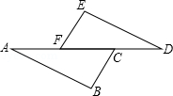
解析：首先由AF=DC可得AC=DF，再由BC∥EF根据两直线平行，内错角相等可得∠EFD=∠BCA，再加上条件EF=BC即可利用SAS证明△ABC≌△DEF．
答案：解：补充条件：EF=BC，可使得△ABC≌△DEF．理由如下：
∵AF=DC，
∴AF+FC=DC+FC，
即：AC=DF，
∵BC∥EF，
∴∠EFD=∠BCA，
在△EFD和△BCA中，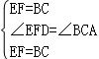，
∴△EFD≌△BCA（SAS）．
点评：此题主要考查了全等三角形的判定，关键是熟练掌握判定定理：SSS、SAS、ASA、AAS，HL．

（2012四川泸州，23，7分）
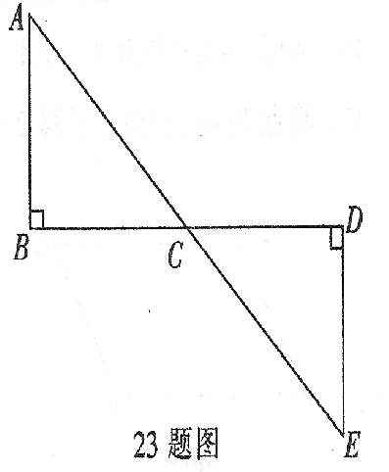
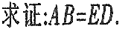
解析：找出三角形全等条件、再由全等三角形性质
得出线段相等.
解：在△ABC和△EDC中，
∵AB⊥BC，ED⊥BC，
∴∠ABC=∠EDC
∵BC=DC，∠ACB=∠DCE.
∴△ABC≌△EDC（ASA）.
∴AB=ED.
点评：本题考查了全等三角形性质与条件.解题的关键是
寻找三角形全等的条件.

（2012江苏省淮安市，14，3分）如图，△ABC中，AB=AC，AD⊥BC，垂足为点D，若∠BAC=70º，则∠BAD= º．
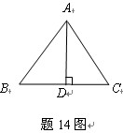
【解析】根据等腰三角形的性质：等腰三角形底边上的高、底边上的中线、顶角的平分线互相重合（三线合一），可得∠BAD=∠BAC=35º．
【答案】35º
【点评】本题考查了等腰三角形的性质，利用三线合一是正确解答本题的关键．

（2012山东省滨州，16，4分）如图，在△ABC中，AB=AD=DC，∠BAD=20°，则∠C= ．
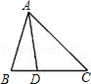
【解析】∵AB=AD，∠BAD=20°，∴∠B=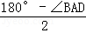=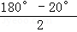=80°，
∵∠ADC是△ABD的外角，∴∠ADC=∠B+∠BAD=80°+20°=100°，
∵AD=DC，∴∠C=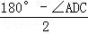=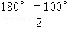=40°．
【答案】40°．
【点评】本题考查三角形的外角性质：三角形的一个外角等于和它不相邻的两个内角的和，AB=AD，又已知∠BAD的大小，可求出∠B、∠ＡＤＢ的大小．又已知AD=DC，由三角形内角和定理可得∠C的大小．[来源:学科网ZXXK]

（2012，黔东南州，15）用6根相同长度的木棒在空间中最多可搭成 个正三角形。
解析：用6根相同长度的木棒在空间中搭正三角形，可以搭成如下图所示：
答案：4
点评：本题考查了学生的空间想象能力，难度中等.
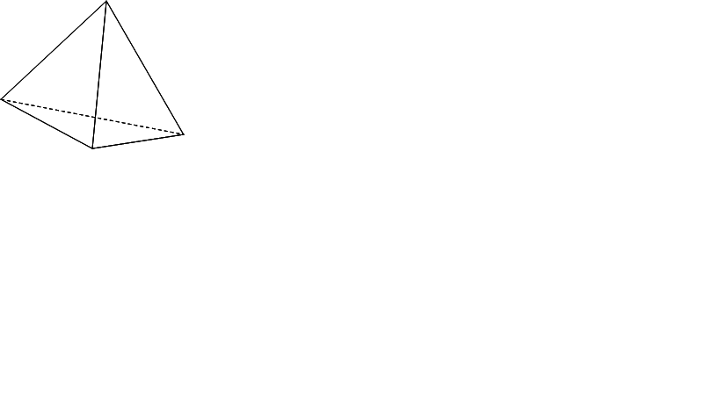
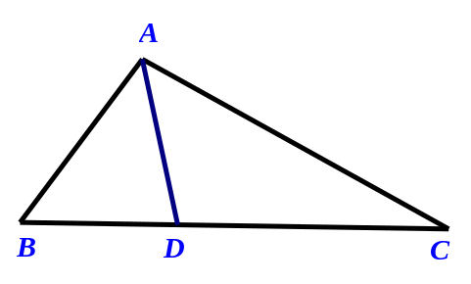
（2012云南省，5 ，3分）如图，在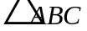中，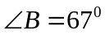,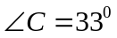,是的角平分线，则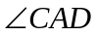的度数为
A．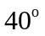
B. 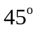
C. 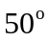
D. 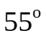
【解析】主要考查三角形的内角和是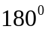，所以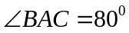;又因为是角平分线，所以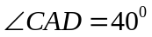，也考查角平分线定义的理解应用；
【答案】A
【点评】对于三角形的内角和定义和角平分线定义的用法，考生并不陌生，此题不难解。
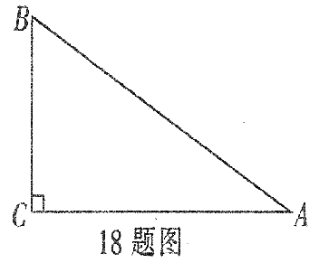
18.（2012四川泸州，18，3分）如图，在△ABC中，∠C=90°，∠A=30°，若AB=6cm，则BC= .
解析：在直角三角形中，根据30°所对的直角边等于斜边
的一半，所以BC=AB=×6=3（cm）.
答案：3cm.
点评：30°所对的直角边等于斜边的一半，是直角三角形性质，
要注意前提条件是直角三角形.

（2012湖北荆州，9，3分）如图，△ABC是等边三角形，P是∠ABC的平分线BD上一点，PE⊥AB于点E，线段BP的垂直平分线交BC于点F，垂足为点Q．若BF＝2，则PE的长为( )A．2 B．2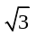 C． D．3
第9题图
A
D
E
F
P
Q
C
B
【解析】题目中已知了△ABC是等边三角形，联想到等边三角形的三边相等、三角相等、三线合一的性质。本题中，有含有30°角的直角三角形，要想到30°角的直角边等于斜边的一半。
△ABC是等边三角形，BD是∠ABC的平分线，
所以∠ABD=∠CBD=∠ABC=30°。
在直角△QBF中，BF＝2，∠CBD=30°,所以BQ=.
FQ是BP的垂直平分线,所以BP=2BQ=2
在直角△PBE中, BP=2,∠ABD =30°,
所以PE= BP=.
【答案】C
【点评】题目中已知了△ABC是等边三角形，联想到等边三角形的三边相等、三角相等、三线合一的性质。本题中，有含有30°角的直角三角形，要想到30°的角所对的直角边等于斜边的一半。

（2012湖北黄冈，12，3）如图，在△ABC 中，AB=AC，∠A=36°，AB的垂直平分线交AC点E，垂足为点D，连接BE，则∠EBC 的度数为________°.
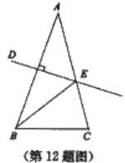
【解析】在△ABC 中，AB=AC，∠A=36°得：∠ABC=∠C=72°. 由AB的垂直平分线交AC得AE=BE，∴∠ABE=∠A=36°，∴∠EBC=72°-36°=36°.
【答案】36°
【点评】本题主要考查等腰三角形和线段中垂线的性质.难度中等.

（2012呼和浩特，13，3分）如图，在△ABC中，∠B=47°，三角形的外角∠DAC和∠ACF的平分线交于点E，则∠AEC=______°
【解析】∵∠B=47°，∴∠BAC+∠BCA=180°–47°=133°，∴∠CAD+∠ACF=360°–133°=227°
又∵AE和CE是角平分线，∴∠CAE+∠ACE=113.5°，∴∠E=180°–113.5°=66.5°
【答案】66.5
【点评】本题考查了三角形的内角和以及角平分线的性质。

（2012山东莱芜， 15，4分）在△ABC中，AB=AC=5，BC=6，若点P在边AC上移动，则BP 的最小值是 .
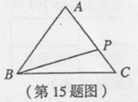
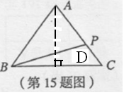

【解析】过点A作AD⊥BC于点D，
因为AB=AC=5，BC=6，所以BD=3，所以AD=4，
根据垂线段最短，当BP⊥AC时，BP 有最小值.
根据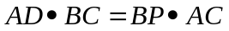得到，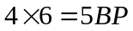, BP=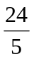
【答案】
【点评】本题考察了勾股定理、等腰三角形三线合一的性质、等面积法。考察了学生解决等腰三角形解决等腰三角形问题常加的辅助线。本题综合性强，难度中等。

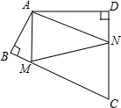
（2012甘肃兰州，13，4分） 如图，四边形ABCD中，∠BAD=120°，∠B=∠D=90°，在BC、CD上分别找一点M、N，使△AMN周长最小时，则∠AMN+∠ANM的度数为（ ）
第13题图
A. 130° B. 120° C. 110° D. 100°
解析：作A关于BC和ED的对称点A′，A″，连接A′A″，交BC于M，
交CD于N，则A′A″即为△AMN的周长最小值．作DA延长线AH，
∵∠EAB=120°，∴∠HAA′=60°，
∴∠AA′M+∠A″=∠HAA′=60°，
∵∠MA′A=∠MAA′，∠NAD=∠A″，
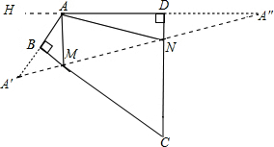
且∠MA′A+∠MAA′=∠AMN，∠NAD+∠A″=∠ANM，
∴∠AMN+∠ANM=∠MA′A+∠MAA′+∠NAD+∠A″
=2（∠AA′M+∠A″）=2×60°
=120°，
答案：B
点评：此题主要考查了平面内最短路线问题求法以及三角形的外角的性质和垂直平分线的性质等知识。要使△AMN的周长最小，即利用点的对称，让三角形的三边在同一直线上，作出A关于BC和ED的对称点A′，A″，即可得出∠AA′M+∠A″=∠HAA′=60°，进而得出∠AMN+∠ANM=2（∠AA′M+∠A″）即可得出答案．解答本题关键是根据已知得出M、N的位置。

（2012·哈尔滨，题号16分值 3）一个等腰三角形静的两边长分别为5或6，则这个等腰三角形的周长是 ．
【解析】本题考查等腰三角的性质、三角形三边关系. 因为等腰三角两腰相等，所以其三边可能是5、5、6或6、6、5，经检验两种可能都能组成三角形，所以这个三角形周长是16或17.
【答案】16或17
【点评】本题易忽略检验能否组成三角形，注意分类讨论思想的运用.

（2012·哈尔滨，题号23分值 6）(本题6分如图，点B在射线AE上，∠CAE=∠DAE，∠CBE=∠ADBE．
求证：AC=AD．[来源:21世纪教育网]
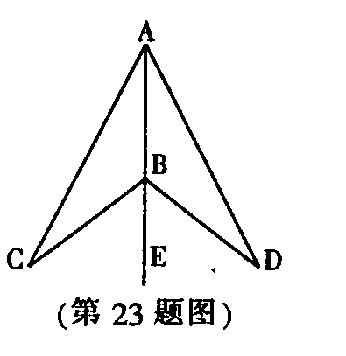
【解析】本题考查三角形全等的判定及性质.
AC=AD

∠CBE=∠DBE
∠CAE=∠DAE

AB=AB
∠CAE=∠DAE
△ACB≌△ADB
∠C=∠D

【答案】证明：∵∠CBE=∠DBE，∠CAE=∠DAE，
∴∠C=∠D，
又∵AB=AB，∠CAE=∠DAE，
∴△ACB≌△ADB，
∴AC=AD.
【点评】探索线段关系，如可两线段在两个三角形中，一般考虑它们所在两个三角形是否全等，若在同一个三角形，可考虑所对应的角的关系．

（2012年广西玉林市，17，3）如图，两块相同的三角形完全重合在一起，∠A=30°，AC=10，把上面一块绕直角顶点B逆时针旋转到△A′B′C′的位置，点C′在AC上，A′C′与AB相交于点D，则C′D= .
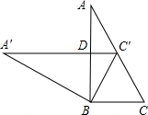
分析：根据等边三角形的判定得出△BCC′是等边三角形，再利用已知得出DC′是△ABC的中位线，进而得出DC′=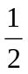BC=2.5.
解：∵∠A=30°，AC=10，∠ABC=90°，∴∠C=60°，BC=BC′=AC=5，∴△BCC′是等边三角形，∴CC′=5，∵∠A′C′B=∠C′BC=60°，∴C′D∥BC，∴DC′是△ABC的中位线，
∴DC′= BC=2.5，故答案为：2.5 ．
点评：此题主要考查了旋转的性质以及等边三角形的判定和中位线的性质，根据已知得出DC′是△ABC的中位线是解题关键

（2012广东肇庆，19，6） 如图5，已知AC⊥BC，BD⊥AD，AC 与BD 交于O，AC=BD． 21世纪教育网求证：（1）BC=AD；
（2）△OAB是等腰三角形．
A
B
C
D
O
图5
【解析】通过观察不难发现△ACB≌ △BDA从而得出BC=AD，及∠C AB =∠D BA，进而推出△OAB是等腰三角形．
【答案】证明：（1）∵AC⊥BC，BD⊥AD ∴ ∠D =∠C=90° （1分）
在Rt△ACB和 Rt△BDA 中，AB= BA ，AC=BD， ∴ △ACB≌ △BDA（HL） （4分）[来源:Zxxk.Com]
A
B
C
D
O
∴BC=AD （5分）
（2）由△ACB≌ △BDA得 ∠C AB =∠D BA （6分）
∴△OAB是等腰三角形． （7分）

【点评】本题考查全等三角形的性质与判定及等腰三角形的判定，考察了学生简单的推理能力。难度较小。

(2012江苏苏州，23，6分)如图，在梯形ABCD中，已知AD∥BC，AB=CD，延长线段CB到E，使BE=AD，连接AE、AC．
（1）求证：△ABE≌△CDA；
（2）若∠DAC=40°，求∠EAC的度数．
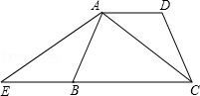
分析： | （1）先根据题意得出∠ABE=∠CDA，然后结合题意条件利用SAS可判断三角形的全等；  （2）根据题意可分别求出∠AEC及∠ACE的度数，在△AEC中利用三角形的内角和定理即可得出答案．
解答： | （1）证明：在梯形ABCD中，∵AD∥BC，AB=CD，  ∴∠ABE=∠BAD，∠BAD=∠CDA，  ∴∠ABE=∠CDA  在△ABE和△CDA中，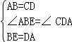，  ∴△ABE≌△CDA．  （2）解：由（1）得：∠AEB=∠CAD，AE=AC，  ∴∠AEB=∠ACE，  ∵∠DAC=40°，  ∴∠AEB=∠ACE=40°，  ∴∠EAC=180°﹣40°﹣40°=100°．
点评： | 此题考查了梯形、全等三角形的判定及性质，解答本题的关键是根据梯形及题意条件得出一些线段之间的关系，注意所学知识的融会贯通．

（2012南京市，19，8）如图，在Rt△ABC中，∠ABC=90⁰，点D在BC的延长线上，且BD=AB，过点B作BE⊥AC，与BD的垂线DE交于点E.
（1）求证：△ABC≌△BDE；
（2）△BDE可由△ABC旋转得到，利用尺规作出旋转中心O（保留作图痕迹，不写作法）[来源:学科网ZXXK]
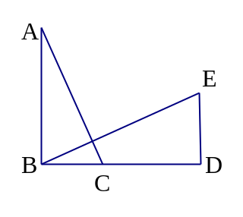
解析： 由两线垂直，利用余角的性质，推出∠DBE＝∠A,证出△ABC≌△BDE；利用旋转的性质，旋转中心是对应点中垂线的交点做出旋转中心O.
证明：(1)∵BE⊥AC,
∴∠A+∠ABE=90⁰,
∵∠ABC=90⁰，
∴∠DBE+∠ABE=90⁰,
∴∠A =∠DBE
∵∠ABC=∠BDE=90⁰，BD=AB
∴△AOF≌△DOC
(2)分别作对应点B、D连线的中垂线、A、B连线的垂直平分线，两线的交点即为旋转中心O.
点评：本题考查余角的性质、三角形全等的判定及旋转的性质与作图，考察了学生简单的推理能力.
（2012河北省23,9分）如图13-1，点E是线段BC的中点，分别以B、C为直角顶点的△EAB和△EDC均是等腰直角三角形，且在BC的同侧。
（1）AE和ED的数量关系为______________，
AE和ED的位置关系为______________；
（2）在图13-1中，以点E为位似中心，作△EGF与△EAB位似，点H是BC所在直线上的一点，连接GH，HD，分别得到了图13-2和图13-3
①在图13-2中，点F在BE上，△EGF与△EAB的相似比是1:2，H是BC的中点。
求证：GH=HD，GH⊥HD。
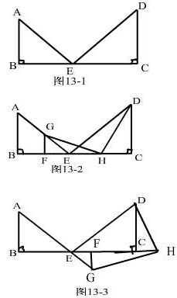
②在图13-3中，点F在BE的延长线上，△EFG与△EAB的相似比是k：1，若BC=2，请直接写出CH的长是多少时，恰好使得GH=HD且GH⊥HD（用含k的代数式表示）。
【解析】（1）根据三角形全等，可知AE和DE的数量关系是相等，位置关系是垂直。（2）①总体思路就是证明△HGF≌△DHC，得到GH、HD垂直、相等，根据相似比为1:2可知GF=AB ，EF=EB ，EH=HC=EC，AB=BE=EC=DC，易得GF=HC，FH=CD，再加两个直角，便可得到全等三角形，进而得到GH和DH的大小和位置关系。②点G在AE的延长线上，也是主要证明△HGF≌△DHC，方法如①，可得CH=k。
【答案】解：（1）AE=ED AE⊥ED
（2）①证明：由题意，∠B=∠C=90°，AB=BE=EC=DC。
∵△EGF与△EAB位似且相似比为1:2
∴∠GFE=∠B=90°，GF=AB，EF=EB，
∴∠GFE=∠C。 ∵EH=HC=EC ∴GF=HC，FH=EF+EH=EB+EC=BC=EC=CD
∴△HGF≌△DHC
∴GH=HD，∠GHF=∠HDC 又∵∠HDC+∠DHC=90° ∴∠GHF+∠DHC=90°
∴∠GHD=90° ∴GH⊥HD
②CH的长为k。
【点评】此题属于操作推理题，难度放在了（2）的第一小问，证明三角形全等时，找相等的两条边。近几年来河北省的中考题以全等为主，相似为辅，在教学中，加以注意，多训练学生。难度偏大。

（2012贵州遵义，12,4分）一个等腰三角形的两条边分别为4cm和8cm，则这个三角形的周长为 ．
解析： | 由于未说明两边哪个是腰哪个是底，故需分：（1）当等腰三角形的腰为4cm；  （2）当等腰三角形的腰为8cm；两种情况讨论，从而得到其周长．  解：（1）当等腰三角形的腰为4cm，底为8cm时，不能构成三角形．  （2）当等腰三角形的腰为8cm，底为4cm时，能构成三角形，周长为4+8+8=20cm．  故这个等腰三角形的周长是20cm．  故答案为：20cm．
答案： | 20cm
点评： | 本题考查了等腰三角形的性质和三角形的三边关系；已知没有明确腰和底边的题目  一定要想到两种情况，分类进行讨论，还应验证各种情况是否能构成三角形进行答  案，这点非常重要，也是解题的关键．
（2012河南，13，3分）如图，点A,B在反比例函数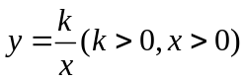的图像上，过点A,B作轴的垂线，垂足分别为M,N，延长线段AB交轴于点C，若OM=MN=NC,△AOC的面积为6，则k值为
解析：根据题意知△AOC的面积看作△AOM与△ACM面积之和；△ACM△的面积是△AOM的2倍，所以△AOM的面积是2，故k=4.
答案：4
点评：根据反比例函数中k的几何意义，要算出图象上面点向两个坐标轴引垂线所围成的矩形面积.

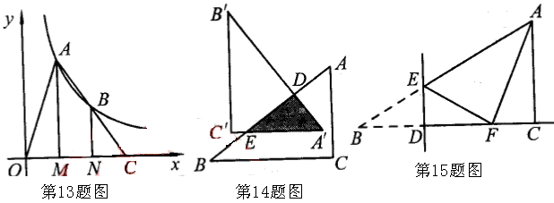

（2012河南，14，3分）如图，在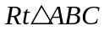中， 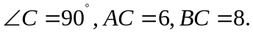把△ABC绕AB边上的点D顺时针旋转90°得到△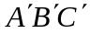，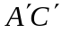交AB于点E，若AD=BE，则△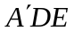的面积为
14. 解析：由勾股定理知AB=10，利用△A′DE与△ACB相似，可以得出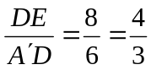，设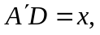则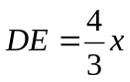，所以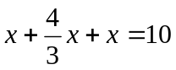，求出x=3. ∴△A′DE的面积=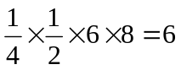
答案：6
点评：根据图形变换得知阴影部分与原三角形相似，利用勾股定理和相似三角形的性质解答.

（2012河南，15，3分）如图，在中，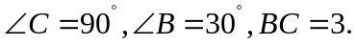点D是BC边上一动点（不与点B、C重合），过点D作DE⊥BC交AB边于点E，将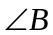沿直线DE翻折，点B落在射线BC上的点F处，当△AEF为直角三角形时，BD的长为
解析：根据题意知△BDE折叠和△FDE重合；则∠B=∠EFB=30°，∴∠BED=∠FED=∠AEF=60°，当△AEF为直角三角形时，只有可能∠AFE=90°或∠EAF=90°,当∠AFE=90°时，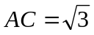，CF=1，此时BD=FD=1；当 ∠EAF=90°，点F在线段BC的延长线上，，CF=1，此时BD=FD=2；
答案：1或2
点评：这是一道结合图形操作的解直角三角形的题目，△AEF为直角三角形，没有指明哪个角是直角，要注意分情况讨论.

（2012湖北武汉，19，6分）如图，CE=CB,CD=CA, ∠DCA=∠ECB.求证：DE=AB
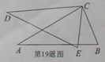
解析：欲证DE=AB，可考虑证明它们所在的三角形全等，已有CE=CB,CD=CA两个条件，可考虑找夹角相等，而∠DCA=∠ECB，刚好有∠DCE=∠ACB．得证
解：证明：∵∠DCA=∠ECB ∴∠DCE=∠ACB
又∵CE=CB,CD=CA ∴△DEC ≌△ABC(SAS)
∴DE=AB
点评：本题在于考察全等三角形的判定与性质，判定三角形全等，关键在于找到三组对应相等条件。题目难度低
21．（2012江苏省淮安市，21，8分） 已知：如图，在□ABCD中，延长AB到点E．使BE=AB，连接DE交BC于点F．求证：△BEF≌△CDF．
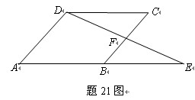
【解析】根据平行四边形的对边平行且相等，结合已知条件可推出所证三角形全等的条件．
【答案】解：证明：因为四边形ABCD是平行四边形，所以CD=AB，AB∥CD.
因为BE=AB，所以CD= BE.
因为AB∥CD，所以∠EBF=∠DCB．
在△BEF和△CDF中，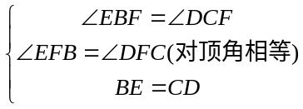，所以△BEF≌△CDF（AAS）．
【点评】本题考查平行四边形的性质及全等三角形的判定，全等三角形的判定常见的判断方法有5中，选用哪一种方法，取决于题目中的已知条件，若已知两边对应相等，则找它们的夹角或第三边；若已知两角对应相等，则必须再找一组对边对应相等，且要是两角的夹边，若已知一边一角，则找另一组角，或找这个角的另一组对应邻边．

（2012云南省，16 ，5分）(本小题5分)如用.在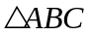中，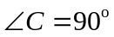，点D是AB边上一点，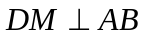且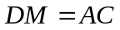,过点作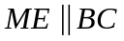交AB于点E.求证：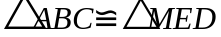.【解析】此题主要是要找到三角形全等的三个条件，角角边来证明，即找到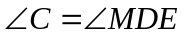，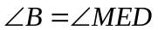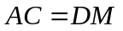就可以证明了。
【答案】
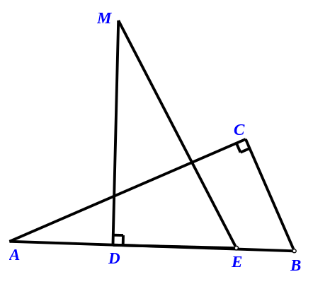
解：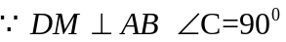
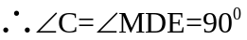
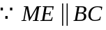
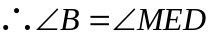
在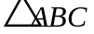和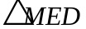中
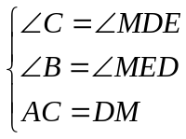
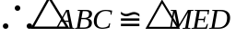
【点评】此题考查考生会不会证明三角形全等，能否找到证明全等的条件是关键。即对角角边定理的理解运用。

（2012四川宜宾，18，6分）如图，点A、B、D、E在同一直线上，AD=EB,BC∥DF,∠C=∠F,求证：AC=EF.
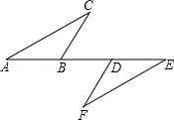
【解析】根据BC∥DF证得∠CBD=∠FDB，利用邻角的补角相等证得∠ABC=∠EDF，然后根据AD=EB得到AB=CD，利用AAS证明两三角形全等即可．
【答案】证明：∵AD=EB
∴AD-BD=EB-BD,即AB=ED
又∵BC∥DF,∴∠CBD=∠FDB
∴∠ABC=∠EDF
又∵∠C=∠F,
∴△ABC≌△EDF
∴AF=EF
【点评】本题考查了全等三角形的判定与性质，解题的关键是选择最合适的方法证明两三角形全等

( 2012年四川省巴中市,27,10)一副三角板如图所9放置，点C在FD的延长线上，AB∥CF,∠F=∠ACB=90⁰,∠E=30⁰,∠A=45⁰,AC=12,试求CD的长.
A
C
D
F
E
B
图9
【解析】如图，作BG⊥FC,垂足为G
∵∠ACB=90⁰∴BG∥EF,∴∠DBG=30⁰
∵∠B=∠A=45⁰, AB∥CF
∴∠BDG=45⁰ BC=AC=12
A
C
D
F
E
B
27题答案图
G
在Rt△BCG中
∴CG=BG=BC·sin45⁰=12·=12
在Rt△BDG中
∴DG=BG·tan30⁰=12·=4
∴CD=CG－DG=12－4
【答案】CD=12-4
【点评】此题通过一副三角板学生熟悉的物品为载体，呈现了数学来源于生活这一事实，比较全面考查了解直角三角形的有关知识。

(2012广安中考试题第19题，6分)如图8，四边形ABCD是平行四边形，点E在BA的延长线上，且BE=AD，点F在AD上，AF=AB。求证：△AEF≌△DFC。

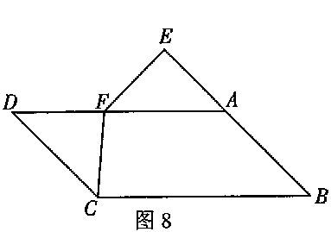

思路导引：[来源:Zxxk.Com]
注意平行四边形性质的准确运用，结合题目中证明两个三角形全等寻找有用的条件
解析：因为四边形ABCD是平行四边形，所以AB=CD，AB∥CD，
∵AB∥CD，∴∠EAF=∠D，
∵AF=AB，AB=CD，∴AF=CD，
∵BE=AD，AB=AF，∴AE=DF，
在△AEF与△DFC中，∵AF=CD，∠EAF=∠D，AE=DF，
∴△AEF≌△DFC；
点评：平行四边形性质与三角形全等的综合问题，运用好平行四边形性质是解决问题的前提，另外证明两个三角形全等，条件中至少有一条边是相等关系，这与证明三角形相似有区别.

（2012深圳市 12 ，3分）如图4，已知：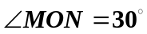，点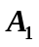、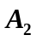、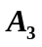……在射线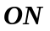上，点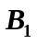、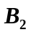、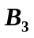……在射线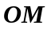上，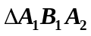、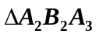、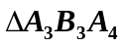……均为等边三角形，若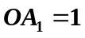，则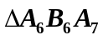的边长为（ ）
A. 6 B. 12 C 32 D. 64
【解析】：考查等边（等腰）三角形的性质，探索前后等边三角形边长之间的规律
【解答】：易法求第一个等边三角形的边长为1，第二个等边三角形的边长为2，第三个等边三角形的边长为8。。。。。。，有规律第个等边三角形的边长为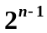，可求第6个等边三角形的边长为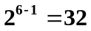，故答案为C
【点评】：只要熟悉等边（等腰）三角形的性质，本题易于求解。易借点是
容易算错的值。
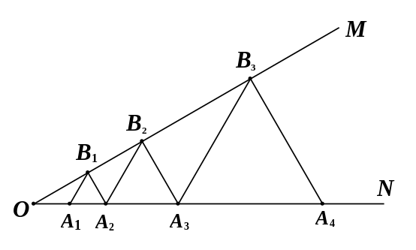
图4
第十六章 三角形
16.1 与三角形中的边角关系
(2012山东德州中考,2,3,)不一定在三角形内部的线段是（ ）
（A）三角形的角平分线 （B）三角形的中线
（C）三角形的高 （D）三角形的中位线
【解析】三角形的中位线、角平分线和中线都是一定在三角形内部，故A、B、D都不正确，钝角三角形有两条高线落在三角形外侧，所以选C．
【答案】C．
【点评】锐角三角形的高都在三角形的内部，直角三角形的两条直角边可以是互为高线，斜边上的高在三角形内部；钝角三角形对＼钝角所对边上的高在三角形的内部，其余两条在三角形的内部．

（2012浙江省义乌市，6，3分）如果三角形的两边长分别为3和5,第三边长是偶数,则第三边长可以是
A．2 B．3 C．4 D．8
【解析】根据三角形任意两边之和大于第三边，两边之差小于第三边，求出第三边的取值范围，然后根据第三边长为偶数求出第三边的长，即可判断能够组成三角形的个数．
∵3+5=8， 5-3=2，∴2＜第三边＜8，∵第三边长为偶数，∴第三边长可以是4或6，
【答案】答案：4或6．
【点评】本题主要考查了三角形的三边关系，求出第三边长的取值范围是解题的关键．

（2012湖北随州，13,4分）等腰三角形的周长为16，其一边长为6，则另两边为_______________。
解析：当边长为6的边为腰时，则底时，则另两边分别为5、5，根据三角形三边关系可知，三边也可以构成三角形。所以两种情况均成立。
答案：6和4或5和5
点评：本题考查了等腰三角形的性质和三角形的边角关系。在题中没有明确所给边为底边还是腰时，要分类讨论，分别求解。且对于求出的边长要根据三角形边角关系进行验证，以防止三边不能构成三角形。

(2012重庆，15，4分)将长度为8厘米的木棍截成三段，每段长度均为整数厘米．如果截成的三段木棍长度分别相同算作同一种截法（如：5,2,1和1,5,2)，那么截成的三段木棍能构成三角形的概率是____________
解析：列出所有可能的情形，要按顺序列，得到五种：1，1，6；1，2，5；1，3，4；2，2，4；2，3，3.其中只有2，3，3可构成三角形。[来源:学科网]
答案：
点评：列出所有的情形要不重不漏，需要按一定的顺序，是本题的关键之处。

（2012连云港，3，3分）如图，将三角尺的直角顶点放在直线a上，a∥b,∠1=50°，
∠2=60°，则∠3的度数为
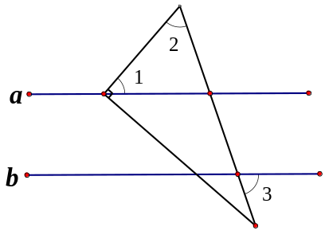
A. 50° B. 60° C. 70° D. 80°
【解析】根据平行线与直角三角形的性质，可以求解。
【答案】有三角形的内角和可以求得∠3的同位角的对顶角为70°，选C。
【点评】本题考查了把三角板放在平行线上，注意本题隐藏的了三角板的条件。可以用多种方法求解。

（2012四川内江，5，3分）如图1，a∥b，∠1＝65°，∠2＝140°，则∠3＝
a
1
图1
2
3
b
A．100° B．105° C．110° D．115°
【解析】如下图所示，过点B作直线c∥b，由a∥b，知c∥a，所以可求得∠4＝180°－∠2＝180°－140°＝40°，从而有∠3＝∠1＋∠4＝65°＋40°＝105°．
a
1
图1
2
3
b
A
B
C
c
4
【答案】B
【点评】此题考查几何初步知识，解法多种多样．上面解法采用的是作辅助平行线的方法，是常用解题思想方法．另外也可以连接AC或延长CB，构造三角形并结合平行线的性质解决问题．

（2012浙江省湖州市，14，4分）如图，在△ABC中，D，E分别是AB、AC上的点，点F在BC的延长线上，DE∥BC，∠A=46⁰，∠1=52⁰，则∠2= 度。
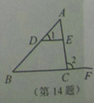
【解析】由平行线的性质，可求得∠B=∠1=52⁰，然后应用三角形的外角性质∠2=∠A+∠B，求得结论。
【答案】∵DE∥BC，∠1=52⁰，∴∠B=52⁰，又∠A=46⁰，∴∠2=∠A+∠B=98⁰.
【点评】本题主要考查了平行线的性质:两直线平行，同位角相等；以及三角形的外角性质：三角形的一外角等于和它不相邻的内角的和，是基础题。
（2012湖南益阳，15，6分）如图，已知AE∥BC，AE平分∠DAC.求证：AB=AC．
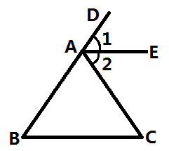[来源:学*科*网]
第15题图

【解析】 由AE平分∠DAC.得到∠1=∠2 又由两直线平行，内错角相等
同位角相等，得到∠1=∠B，∠2=∠C.所以有：∠B=∠C 在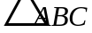中等
角对等边，即得到AB=AC
【答案】证明：∵AE平分∠DAC，
∴∠1=∠2.
∵AE∥BC，
∴∠1=∠B，∠2=∠C.
∴∠B=∠C，
∴AB=AC．
【点评】此题考查了角平分线的性质、平行线的性质和在三角形中等角对等边的应用，考查了学生综合运用知识来解决问题的能力，设问方式较常规，为学生熟知,能让学生正常发挥自己的思维水平，难度不大。

16.2 命题与证明
（2012湖南益阳，5，4分）下列命题是假命题的是（ ）
A．中心投影下，物高与影长成正比 B．平移不改变图形的形状和大小
C．三角形的中位线平行于第三边 D．圆的切线垂直于过切点的半径
【解析】像手电筒、路灯和台灯的光线可以看成是由一点出发的光线，像这样的光线所形成的投影称为中心投影，影长和物高的比值与光线入射的方向有关，所以A比一定成正比；平移前后物体的形状和大小不变，B正确；三角形的中位线平行于第三边并且对于第三边的一半；圆的切线垂直于过切点的半径。C、D正确。
【答案】A
【点评】此题主要考查中心投影应用、平移的性质、三角形中位线的性质和圆的切线性质，主要是识记能力，记忆即可做出。

（2012广州市，9， 3分）在平面中，下列命题为真命题的是（ ）
A.四边相等的四边形是正方形 B.对角线相等的四边形是菱形
C.四个角相等的四边形是矩形 D.对角线互相垂直的四边形是平行四边形
【解析】特殊四边形的判定方法。命题的概念。
【答案】A.四边相等的四边形是菱形 ，错误；
B.对角线相等的四边形可以是一般四边形、矩形或等腰梯形，错误；
C.四个角相等的四边形是矩形 ，正确
D.对角线互相垂直的四边形是平行四边形，错误。
选C。
【点评】本题要求考生理解平行四边形、菱形、矩形、正方形的判定。注意只根据四边形对角线的相等或垂直不能判定它的形状。

（2012江苏泰州市，8,3分）下列四个命题：①一组对边平行且一组对角相等的四边形是平行四边形；②对角线互相垂直且相等的四边形是正方形；③顺次连接矩形四边中点得到的四边形是菱形 ；④正五边形既是轴对称图形又是中心对称图形。其中真命题共有
A．1个 B．2个 C．3个 D．4个
【解析】分别根据平行四边形、菱形、正方形的判定、轴对称与中心对称的概念对各选项进行逐一判断即可．
【答案】B
【点评】本题是用四个小题组合而成的,此题型考查内容丰富.试题对四个不同章节的内容进行了考查,考查了平行四边形、菱形、正方形的判定、轴对称与中心对称的概念等问题．
[来源:学科网]
（2012四川省资阳市，8，3分）如图，△ABC是等腰三角形，点D是底边BC上异于BC中点的一个点，∠ADE＝∠DAC，DE＝AC．运用这个图（不添加辅助线）可以说明下列哪一个命题是假命题？
A．一组对边平行，另一组对边相等的四边形是平行四边形
B．有一组对边平行的四边形是梯形
C．一组对边相等，一组对角相等的四边形是平行四边形
D．对角线相等的四边形是矩形
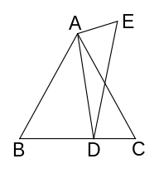
（第8题图）
【解析】由图形中的公共边AD结合已知条件∠ADE＝∠DAC，DE＝AC可证△ADE≌△DAC（SAS），从而得∠E=∠C，再由AB=AC得∠B=∠C=∠E，由DE＝AC＝AB，可发现四边形ABDE中总有“一组对边相等，一组对角相等”，而在点D运动过程中，四边形的形状不固定为平行四边形.故选C.
【答案】C
【点评】本题灵活考查了三角形全等的判定及平行四边形的判定方法，故解决本题的关键是熟练掌握判定三角形全等及判定平行四边形各种方法.难度中等.

（2012浙江省嘉兴市，13，5分）如图,Rt△ABC中,∠ C=90° ,AD平分∠BAC,交BC于点D,CD=4,则点D到AB的距离为________.
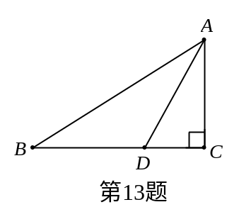
【解析】如图(第13题-1 ),作CE⊥AB,垂足为E,由AD平分∠BAC,得DE＝DC＝4. 应填4.
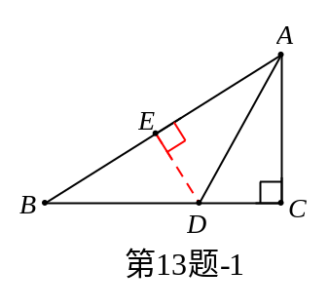
【答案】4
【点评】本题考查角平分线性质的应用.

16.3全等三角形
（2012贵州贵阳，4，3分）如图，已知点A,D,C,F在同一条直线上，AB=DE,BC=EF,要使△ABC≌△DEF，还需要添加一个条件是（ ）
A
B
C
D
E
F
第4题图
A.∠BCA=∠F B. ∠B=∠E C.BC∥EF D. ∠A=∠EDF
解析：根据SSS,可以添加条件AC=DF（或AD=CF）, 根据SAS,可以添加条件∠B=∠E.故B正确.
解答：选B．[来源:学|科|网Z|X|X|K]
点评：本题考查了三角形全等的条件，解题的关键是列出已知条件，然后联想三角形全等的判定定理寻找缺少的条件，即得还需要添加的条件，但要注意这类题目往往要求只添加一个条件.

（2012山东省聊城，8，3分）如图，四边形ABCD是平行四边形，点E在BC上.如果点F是边AD上的点，那么△CDF与△ABE不一定全等的条件是（ ）
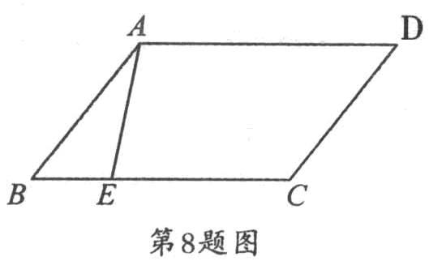
A. DF=BE B.AF=CE C.CF=AE D.CF//AE
解析：结合平行四边形性质，如果DF=BE，则与∠B=∠D，AB=CD，恰好满足（SAS）全等条件，即△CDF≌△ABE；如果AF=CE，因为AD=CB，所以DF=BE，结合选项A，能够判断△CDF≌△ABE；如果CF=AE，判断两三角形条件不具备；如果CF//AE，则四边形AECF是平行四边形，则有AE=CF，CE=AF，于是BE=DF，而AB=CD.所以具备全等三角形条件SSS.
答案：C
点评：本题借助平行四边形为背景，判断三角形全等.判断两三角形全等一般方法有SSS、SAS、ASA、AAS.条件中三要素必须对应具备.

(2012山东省临沂市，18，3分）在Rt△ABC中，∠ACB=90⁰，BC=2cm，CD⊥AB,在AC上取一点E,使EC=BC,过点E作EF⊥AC交CD的延长线于点F，若EF=5cm，则AB= cm.
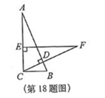
【解析】根据图形，Rt△ABC中，∠ACB=90⁰，CD⊥AB, EC=BC，可得，∠A=∠F,∴△ABC≌△FCE,∴AE=AC-EC,又∵BC=2，∴AE=5-2=3.
【答案】3
【点评】此题主要考查学生对全等三角形判定定理的理解和掌握，此题难度不大，属于基础题．

（2012广州市，18， 9分）（本小题满分9分）如图6，点D在AB上，点E在AC上，AB=AC，∠B=∠C。
求证：BE=CD。
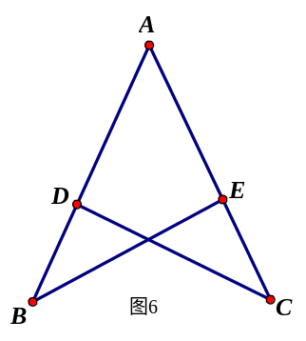
【解析】证明两三角形全等即可得到两线段相等。用ASA证明。
【答案】证明：在△ABE和△ACD中。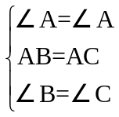
∴△ABE≌△ACD，∴BE=CD。
【点评】注意证明两三角形全等时公共角的应用。

（2012湖北随州，19,8分）如图，在△ABC中，AB=AC，点D是BC的中点，点E在AD上。
求证：（1）△ABD≌△ACD;（2）BE=CE
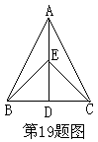
解析：（1）由点D是BC的中点，得BD=CD。则△ABD和△ACD中三条对应边分别相等，利用SSS即可判定两三角形全等。（2）利用等腰三角形“三线合一”或全等可得∠BAD=∠CAD，从而易证⊿ABE≌⊿ACE，得到BE=CE。
答案：证明：（1）在⊿ABD和⊿ACD中
∵D是BC的中点,
∵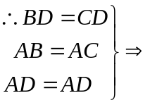⊿ABC≌⊿ACD. (SSS)
（2）由（1）知⊿ABD≌⊿ACD
∠BAD=∠CAD
即：∠BAE=∠CAE
在⊿ABE和⊿ACE中，
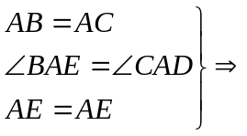⊿ABE≌⊿ACE (SAS)
BE=CE
(其他正确证法同样给分)
点评：本题考查了三角形全等的性质及判定及等腰三角形的性质。等腰三角形的“三线合一”性质的灵活应用，可以为全等三角形判定中条件的确定提供便利。而要证明两三角形中线段的相等关系，一般可以通过证明两三角形全等，从而利用对应边相等得证。

（2012浙江省绍兴，18，8分）如图，AB∥CD，以点A为圆心，小于AC长为半径作圆弧，分别交AB，AC于E，F两点，再分别以E，F为圆心，大于EF长为半径作圆弧，两条圆弧交于点P，作射线AP，交CD于点M.
（1）若∠ACD=114°，求∠MAB的度数；
（2）若CN⊥AM，垂足为N，求证：△CAN≌△MCN.
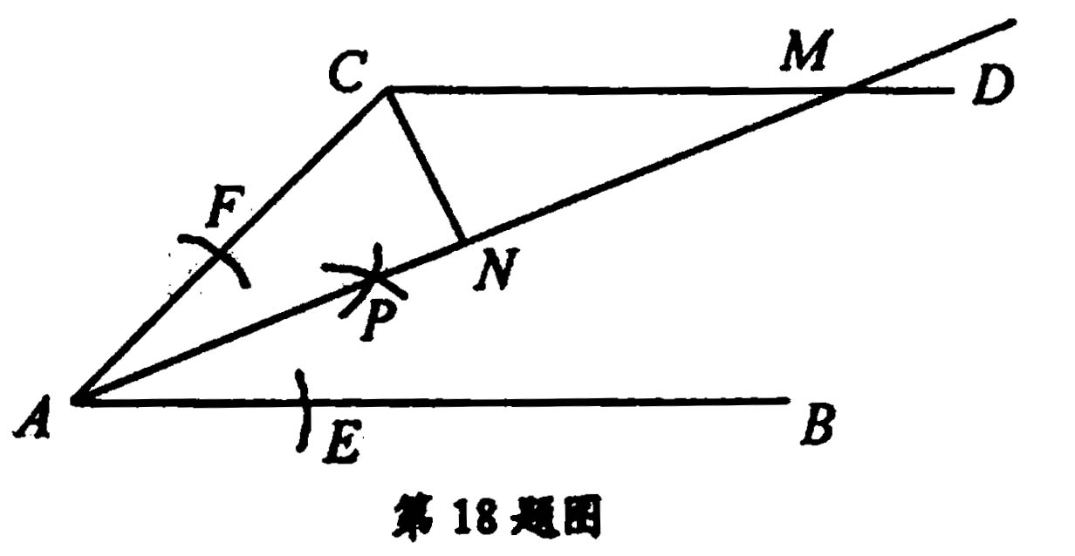
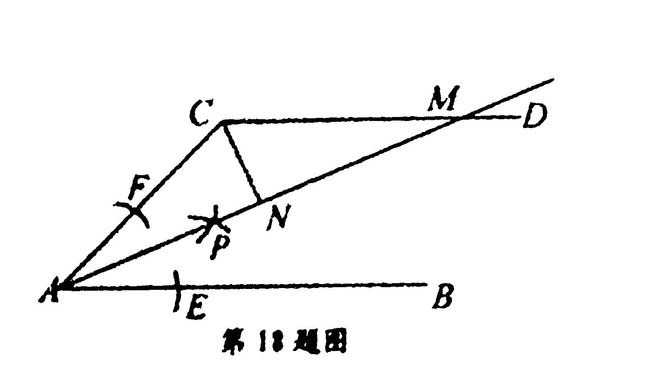
【解析】（1）根据作图的步骤易证明AM是∠CAB的平分线，即可求解．(2) 根据三角形全等的判定方法“AAS”即可证明．
【答案】（1）解：∵AB∥CD，∴∠ACD+∠CAB=180°，
又∵∠ACD=114°，∴∠CAB=66°.
由作法知，AM是∠CAB的平分线，
∴∠MAB=∠CAB=33°.
（2）证明：由作法知，AM平分∠CAB，∴∠CAM=∠MAB.
∵AB∥CD，∴∠MAB＝∠CMA，
∴∠CAM=∠CMA，
又∵CN⊥AD，CN= CN，
∴△AC≌△MCN.
【点评】本题综合运用了平行线、角平分线的性质以及全等三角形的判定和性质．

(2012重庆，18，6分)已知：如图，AB=AE，∠1＝∠2，∠B=∠E。求证：BC=ED。
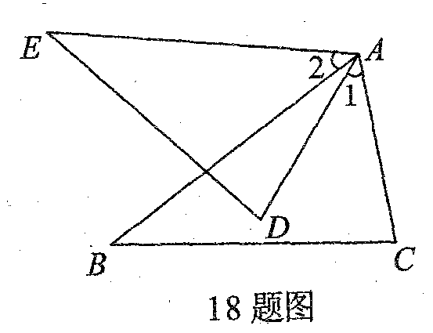
谢勇]李旭华
银

解析：由∠1＝∠2可得∠DAE=∠CAB,根据ASA可证△ABC≌△AED
答案：∵∠1＝∠2 ∴∠DAE＝∠CAB ∵∠B＝∠E,AB=AE
∴△ABC≌△ADE ∴BC=DE
点评：利用三角形全等来解决线段或角相等，是较常见的方法。

（2012福州，17，每小题7分，共14分）（1）如图，点E、F在AC上，AB∥CD，AB=CD ，AE=CF。求证：△ABF≌△CDE。
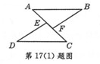
解析：欲证明△ABF≌△CDE，能直接用的条件是AB=CD ，两外两个条件由AB∥CD、AE=CF来寻找，由AB∥CD，可得∠A=∠C，由AE=CF，可得AF=CE，则问题可证。
答案：
证明：∵AB∥CD，
∴∠A=∠C
∵AE=CF，
∴AE+EF=CF+EF
即AF=CE
又∵AB=CD
∴△ABF≌△CDE
点评：本题将平行线的性质及三角形全等的判定相结合，考查了学生逻辑推理能力，本题易出现错误的地方是将条件AE=CF直接运用。

（2012浙江省义乌市，18，6分）如图,在△ABC中,点D是BC的中点,作射线AD,在线段AD及其延长线上分别取点E、F,连结CE、BF. 添加一个条件,
使得△BDF≌△CDE,并加以证明.你添加的条件是 （不添加辅助线）.
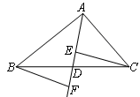
【解析】已知一对应边相等，一组对顶角相等，可以在添加一个条件一边或一角对应相等，用SAS或AAS判定两三角形相似．
解：（1）添加的条件是：DE=DF（或CE∥BF或∠ECD=∠DBF或∠DEC=∠DFB等）
（2）证明：（以第一种为例，添加其它条件的证法酌情给分）．
∵BD=CD，∠EDC=∠FDB ，DE=DF，∴△BDF≌△CDE ．
【点评】此题考查了三角形全等的判定,一般三角形全等三角形的判定方法有SSS，SAS，ASA，AAS，直角三角形全等的判定方法是HL.

（2012贵州铜仁，20，10分）如图，E、F是四边形ABCD的对角线BD上的两点， AE∥CF，AE=CF，BE=DF.求证： ΔADE≌ΔCBF．
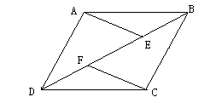
20题图
【分析】首先利用平行线的性质得出∠AED=∠CFB，然后由BE=DF.得出DE=BF
，再利用SAS即可证明三角形全等
【解析】 证明：∵AE∥CF[来源:学科网ZXXK]
∴∠AED=∠CFB
∵DF=BE
∴DF+EF=BE+EF 即DE=BF
在△ADE和△CBF中
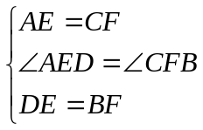
∴△ADE≌△CBF（SAS）
【点评】本题考查了全等三角形的判定。全等三角形的判定常见方法有SSS、SAS、ASA、AAS、HL（直角三角形）。做题时要根据具体情况，灵活选择适合题目的判定方法，本题利用SAS得出三角形全等是解答的关键。要准确辨认全等三角形的对应元素，掌握证明三角形全等的方法，会通过证明三角形全等来证明线段及角相等；全等三角形的判定是中考必考内容之一，是考试的热点与难点。

16.4 等腰三角形
- （2012浙江丽水4分，15题）如图，在等腰△ABC中，AB=AC，∠BAC=50°，∠BAC的平分线与AB的中垂线交于点O，点C沿EF折叠后与点O重合，则∠CEF的度数是________.
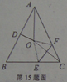
【解析】：连BO、CO，则AO=BO=CO则∠OBC=∠OCB=40度∠COE=40度EO=EC
所以∠CEF=（180-40-40）/2=50度
【答案】：50°
【点评】：本题综合考查等腰三角形、线段垂直平分线、折叠等知识，将相关知识有机结合才能使问题获解.

( 2012年浙江省宁波市,16,3)如图，AE∥BD,C是BD上的点,且∠ACD=110⁰,
则∠EAB=___________度.
C
B
D
E
A
【解析】首先利用∠ACD=110°求得∠ACB与∠BAC的度数，然后利用三角形内角和定理求得∠B的度数，然后利用平行线的性质求得结论即可．
【答案】解：∵AB=BC，
∴∠ACB=∠BAC
∵∠ACD=110°
∴∠ACB=∠BAC=70°
∴∠B=∠40°，
∵AE∥BD，
∴∠EAB=40°，
故答案为40°
【点评】题考查了等腰三角形的性质及平行线的性质，题目相对比较简单，属于基础题．

（2012贵州铜仁，7，4分如图，在ΔABC中，∠ABC和∠ACB的平分线交于点E，过点E作MN∥BC交AB于M， 交AC于N，若BM+CN=9，则线段MN的长为( )
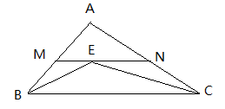
7题图
A. 6 B. 7 C. 8 D. 9
【解析】根据角平分线性质和平行线的性质，然后利用“等角对等边”的性质可以得出BM=ME,CN=NE,进而求出MN的值.∵BE是∠ABC的平分线∴∠ABE=∠CBE,∵MN∥BC，∴∠CBE=∠BEM， ∴∠ABE=∠BEM，∴BM=EM. 同理：CN=EN，∴BM+CN=EM+EN=MN=9
【解答】D.
【点评】本题考查对角平分线的性质和平行线的性质及等腰三角形的判定与性质的理解与掌握.解答本题关键是证明ΔBME和ΔCNE是等腰三角形，找出BM+CN与MN之间的关系.

（2012贵州贵阳，15，4分）如图，在第1个△ABA₁中，∠B=20°,AB=A₁B,在A₁B上取一点C，延长AA₁到A₂，使得A₁A₂=A₁C；在A₂C上取一点D，延长A₁A₂到A₃，使得A₂A₃=A₂D；……，按此做法进行下去，第n个三角形的以A_{n}为顶点的内角的度数为 .
解析： 可得到∠AA₁B=80°, ∠A₁A₂C=40°=×80°, ∠A₂A₃D=×40°=20°=()²×80°,……，故可猜想第n个三角形的以A_{n}为顶点的内角的度数为()^{n-1}80°.
A
A₁
B
C
D
E
A₂
A₃
A₄
A_{n}
第15题图
答案：()^{n-1}80°.
点评：本题用到的知识点有等腰三角形的性质、三角形的内角和以及三角形的内角与外角的关系，但更重要的是解决本题的从特殊到一般的归纳思想方法，运用归纳思想解题的一般步骤是先求出几种特殊情况下问题的解，然后从中观察归纳得出蕴含的一般规律，最后用所得规律解题.

（2012山东泰安，26，8分）如图，在△ABC中，∠ABC=45º，CD⊥AB，BE⊥AC，垂足分别为D、E，F为BC中点，BE与DF、DC分别交于点G、H，∠ABE=∠CBE。
（1）线段BH与AC相等吗？若相等给予证明，若不相等请说明理由；
（2）求证：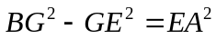
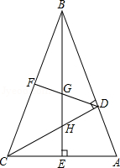
【解析】1）根据三角形的内角和定理求出∠BCD=∠ABC，∠ABE=∠DCA，推出DB=CD，根据AAS证出△DBH≌△DCA即可；（2）根据DB=DC和F为BC中点，得出DF垂直平分BC，推出BG=CG，根据BE⊥AC和∠ABE=∠CBE得出AE=CE，在Rt△CGE中，由勾股定理即可推出答案．
【答案】(1)BH=AC 证明：∵∠BDC=∠BEC=∠CDA=90º, ∠ABC=45º, ∴∠BCD=45º=∠ABC, ∴DB=DC. 又∵∠BHD=∠CHE，∴∠DBH=∠DCA，∴△DBH≌△DCA, ∴BH=AC. (2) 证明：连接GC，∴GC²-GE²=EC². ∵F为BC的中点，DB=DC，∴DF垂直平分BC，∴BG=GC，∴BG²-GE²=EC². ∵∠ABE=∠CBE，∴EC=EA，∴BG²-GE²=EA².
【点评】本题考查了勾股定理，等腰三角形性质，全等三角形的性质和判定，线段的垂直平分线的性质的应用.注意：线段垂直平分线上的点到线段两端的距离相等，等腰三角形具有三线合一的性质，考查学生综合运用定理进行推理的能力．

16.5 等边三角形

16.6 三角形的中位线
8.（2012浙江省湖州市，8，3分）△ABC的三条中位线围成的三角形的周长为15cm，则△ABC的周长为
A.50cm B.45cm C.30cm D.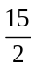cm
【解析】根据三角形的中位线平行于第三边并且等于第三边的一半，然后进行判断．
【答案】选：C．
【点评】本题考查了三角形中位线的性质，三角形的中位线是指连接三角形两边中点的线段，中位线的特征是平行于第三边且等于第三边的一半,所以三条中位线围成的三角形的周长为原三角形周长的一半。
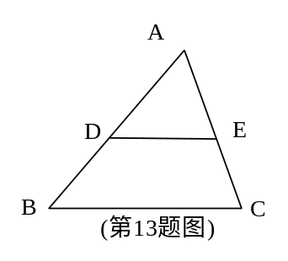
（2012年四川省德阳市，第13题、3分．）如图，点D、E分别是△ABC的边AB、AC的中点，连接DE，若DE=5，则BC= .

【解析】根据三角形的中位线等于第三边的一半可求得BC
【答案】因为D、E是AB和AC的中点，所以DE=BC,即BC=2DE=10. 故答案是：10.
【点评】此题主要是考察学生对三角形中位线的理解和掌握．

（2012浙江省湖州市，16，4分）如图，将正△ABC分割成m个边长为1的小正三角形和1个黑色菱形，这个黑色菱形可分割成n个边长为1的小正三角形，如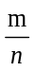=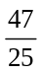，则正△ABC的边长是 。
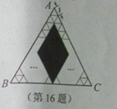
【解析】设正三角形ABC的边长为a，则正三角形ABC的面积=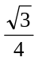a²,则m个边长为1的小正三角形的面积为m××1²=m, 则n个边长为1的小正三角形的面积为n××1²=n,由=，设m=47k，n=25k，则m+n=72k，所以三角形ABC的面积=（m+n）个小正三角形的面积=72k×.即a²=72k×，所以a²=72k，又a为正整数，所以72k为完全平方数，即最小K值为2。所以a²=144，所以a=12。
【答案】12
【点评】本题主要考查图形的变化规律：首先应找出图形哪些部分发生了变化，是按照什么规律变化的，通过分析找到各部分的变化规律后直接利用规律求解．探寻规律要认真观察、仔细思考，善用联想来解决这类问题．

（2012四川攀枝花，7，3分）如图2，△ABC ≌ △ADE且∠ABC=∠ADE, ∠ACB=∠AED,BC、DE交于点O.则下列四个结论中，①∠1=∠2 ；②BC=DE；③△ABD ∽ △ACE；④A、O、C、E四点在同一个圆上，一定成立的有（ ）
A.1个 B.2个 C.3个 D.4个
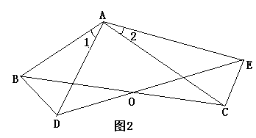
【解析】△ABC ≌ △ADE，所以∠BAC=∠DAE，所以∠1=∠2；BC和DE是对应边；AB=AD，AC==AE，所以△ABD和△ACE都是等腰三角形，且∠1=∠2，所以两边对应成比例且夹角相等，△ABD ∽ △ACE；△ABC ≌ △ADE，所以∠AEO=∠ACO，所以A、O、C、E四点共圆。
【答案】D
【点评】本题考查了三角形旋转全等的性质和四点共圆的判定。

(2012山东省临沂市，18，3分）在Rt△ABC中，∠ACB=90⁰，BC=2cm，CD⊥AB,在AC上取一点E,使EC=BC,过点E作EF⊥AC交CD的延长线于点F，若EF=5cm，则AB= cm.
【解析】根据图形，Rt△ABC中，∠ACB=90⁰，CD⊥AB, EC=BC，可得，∠A=∠F,∴△ABC≌△FCE,∴AE=AC-EC,又∵BC=2，∴AE=5-2=3.
【答案】3
【点评】此题主要考查学生对全等三角形判定定理的理解和掌握，此题难度不大，属于基础题．

（2012江西，17，6分）已知两个菱形ABCD、CEFG如图所示放置，其中点A、C、F在同一直线上，连接BE、DG．
（1）在不添加辅助线时，写出其中的两对全等三角形；
（2）证明：BE=DG．
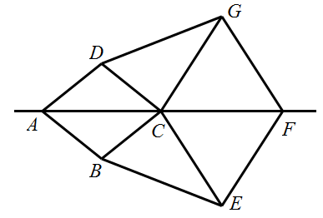
解析：根据菱形的性质可知△ADC≌△ABC，△GFC≌△EFC，
△GDC≌△EBC，再由菱形的性质和全等三角形的判定方法说明△GDC≌△EBC，即可证明BE=DG．或者根据对称知识直接说明BE=DG．
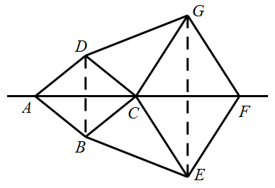
答案：解:(1) △ADC≌△ABC，△GFC≌△EFC，
△GDC≌△EBC（任意两对均可）；
(2)方法一：连接DB、GE，
∵四边形ABCD、CEFG是菱形，
∴对角线DB、GE被直线AF垂直、平分，
∴点D与点B，点G与点E都是以直线AF为对称轴的两对对称点，
∴BE=DG．
方法二: ∵四边形ABCD、CEFG是菱形，
∴DC=BC，CG=CE，∠DCA =∠BCA，∠GCF =∠ECF；
∵∠ACF =180°，
∴∠DCG =∠BCE，
∴△GDC≌△EBC，∴BE=DG．
点评：本题考查了菱形的性质、全等三角形的判定方法及对称知识，证明两条线段相等的常用方法是通过证明一对全等三角形，也可通过对称或平行四边形的知识说明两条线段相等．
（2012北京，16，5）已知：如图，点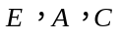在同一条直线上，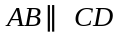，
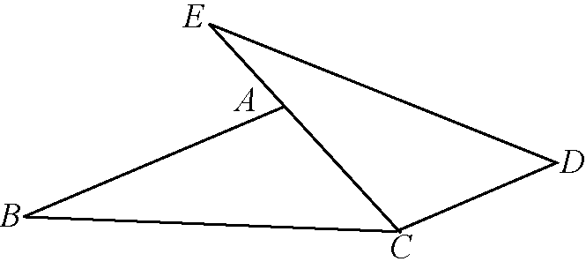
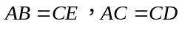．
求证：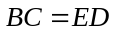.
【解析】证明三角形全等
【答案】∵AB∥CD
∴∠BAC=∠ECD
在△BAC和△ECD中
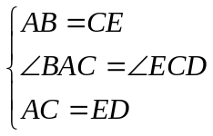
∴△BAC≌△ECD （SAS）
∴BC=ED
【点评】本题考查了利用平行得到内错角相等，然后再证明三角形全等。
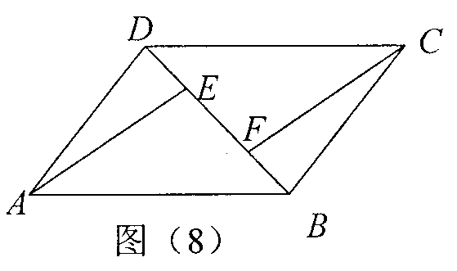
（2012湖北黄石，19，7分）如图（8）所示，已知在平行四边形ABCD中，BE＝DF．求证：∠DAE＝∠BCF．
【解析】证两角所在的三角形全等．
根据“AAS”可证△ADE ≌△CBF．
【答案】∵四边形ABCD为平行四边形
∴AD∥BC，且AD＝BC
∴∠ADE＝∠BCF ……………………………………………………2分
又∵BE＝DF， ∴BF＝DE ………………………………………………1分
∴△ADE≌△CBF ……………………………………………………2分
∴∠DAE＝∠BCF ……………………………………………………2分
【点评】此题考查平行四边形的性质和全等三角形的判定及性质，属基础题．

（2012湖北襄阳，19，5分）如图7，在△ABC中，AB＝AC，AD⊥BC于点D，将△ADC绕点A顺时针旋转，使AC与AB重合，点D落在点E处，AE的延长线交CB的延长线于点M，EB的延长线交AD的延长线于点N．求证：AM＝AN．
图7
A
C
B
D
E
N
M
【解析】欲证AM＝AN，可证明△AMB≌△ANB．
【答案】证明：∵△AEB由△ADC旋转而得，∴△AEB≌△ADC．
∴∠EAB＝∠CAD，∠EBA＝∠C．
∵AB＝AC，AD⊥BC，
∴∠BAD＝∠CAD，∠ABC＝∠C．
∴∠EAB＝∠DAB，∠EBA＝∠DBA．
∵∠EBM＝∠DBN，∴∠MBA＝∠NBA．
又∵AB＝AB，∴△AMB≌△ANB．
∴AM＝AN．
【点评】证明线段相等的常用方法：如果在一条直线上，可以用和差计算；如果在一个三角形中，可以用“等角对等边”；如果在不同的三角形中，可以用全等三角形证明．

（2012广州市，18， 9分）（本小题满分9分）如图6，点D在AB上，点E在AC上，AB=AC，∠B=∠C。
求证：BE=CD。
【解析】证明两三角形全等即可得到两线段相等。用ASA证明。
【答案】证明：在△ABE和△ACD中。
∴△ABE≌△ACD，∴BE=CD。
【点评】注意证明两三角形全等时公共角的应用。

(2012重庆，18，6分)已知：如图，AB=AE，∠1＝∠2，∠B=∠E。求证：BC=ED。
丁佩军芬
解析：由∠1＝∠2可得∠DAE=∠CAB,根据ASA可证△ABC≌△AED
答案：∵∠1＝∠2 ∴∠DAE＝∠CAB ∵∠B＝∠E,AB=AE
∴△ABC≌△ADE ∴BC=DE
点评：利用三角形全等来解决线段或角相等，是较常见的方法。

（2012福州，17，每小题7分，共14分）
（1）如图，点E、F在AC上，AB∥CD，AB=CD ，AE=CF。求证：△ABF≌△CDE。
解析：欲证明△ABF≌△CDE，能直接用的条件是AB=CD ，两外两个条件由AB∥CD、AE=CF来寻找，由AB∥CD，可得∠A=∠C，由AE=CF，可得AF=CE，则问题可证。
答案：
证明：∵AB∥CD，
∴∠A=∠C
∵AE=CF，
∴AE+EF=CF+EF
即AF=CE
又∵AB=CD
∴△ABF≌△CDE
点评：本题将平行线的性质及三角形全等的判定相结合，考查了学生逻辑推理能力，本题易出现错误的地方是将条件AE=CF直接运用。
（2012浙江丽水4分，15题）如图，在等腰△ABC中，AB=AC，∠BAC=50°，∠BAC的平分线与AB的中垂线交于点O，点C沿EF折叠后与点O重合，则∠CEF的度数是________.

【解析】：连BO、CO，则AO=BO=CO则∠OBC=∠OCB=40度∠COE=40度EO=EC
所以∠CEF=（180-40-40）/2=50度
【答案】：50°
【点评】：本题综合考查等腰三角形、线段垂直平分线、折叠等知识，将相关知识有机结合才能使问题获解.
（2012江西，2，3分）等腰三角形的顶角为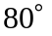，则它的底角是( ) ．
A. 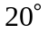 B. 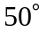 C. 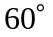 D.
解析：根据等腰三角形的性质可知，顶角为，则它的底角为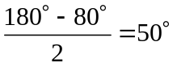．
解答：解：∵顶角为，∴它的底角为∠故答案为：B．
点评：本题考查了等腰三角形的性质：等腰三角形的两底角相等；也考查了三角形的内角和定理．解题的关键是找到等腰三角形的相等的两个底角．

（2012四川攀枝花，6，3分）已知实数满足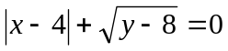，则以的值为两边长的等腰三角形的周长是（ ）
A. 20或16 B.20 C.16 D.以上答案均不对
【解析】|x–4|≥0,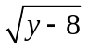≥0, ，所以|x–4|=0,x=4；=0，y=8;
4,4,8不能构成三角形。4，8，8可以构成三角形，且周长为20
【答案】B
【点评】本题考查了绝对值的意义和二次根式的意义，和构成三角形的条件，即两边之和大于第三边。

（2012浙江省湖州市，8，3分）△ABC的三条中位线围成的三角形的周长为15cm，则△ABC的周长为
A.50cm B.45cm C.30cm D.cm
【解析】根据三角形的中位线平行于第三边并且等于第三边的一半，然后进行判断．
【答案】选：C．
【点评】本题考查了三角形中位线的性质，三角形的中位线是指连接三角形两边中点的线段，中位线的特征是平行于第三边且等于第三边的一半,所以三条中位线围成的三角形的周长为原三角形周长的一半。

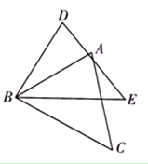
（2011山东省潍坊市，题号16，分值3）16、如图所示，AB=DB,∠ABD=∠CBE,请你添加一个适当的条件 ，
使△ABC≌△DBE（只需添加一个即可）
考点：三角形全等的判定，开放性命题
解答：已经∠ABD=∠CBE可得∠EBD=∠CBA
证明△ABC≌△DBE，已经具备了一边AB=DB和一角∠EBD=∠CBA分别相等，可以找一边等或者角等。
找边等用：用SAS，应该找夹∠EBD=∠CBA的另一边等，即BE=BC
找角等：如果用ASA，应找夹AB=DB的另一组角等，即∠BDE=∠BAC
如果用AAS, 应找AB=DB的对角相等，即∠DEB=∠ACB
因此本题的答案不唯一，可以写BE=BC或∠BDE=∠BAC或∠DEB=∠ACB（只需添加一个即可）
点评：本题是一个几何开放题，添加一个适当的条件使三角形全等，关键是找到已知的条件，思考所以的证明方法，从而添加条件。

